透射电镜样品信息登记表

用户信息 | 姓名 |  |  |  |  |  |  | 电话
 | 送样时间 |  |  |  |  |  |  | Email
 | 单位(课题组)
样品信息 | 样品来源（请选填） |  | 1、动物组织 |  | 种属 |  |  |  |  | 具体部位
 |  |  | 2、植物组织 |  | 种属 |  |  |  |  | 具体部位
 |  |  | 3、细胞（贴壁或悬浮） |  | *详细说明细胞名称或类型，收集处理方法（吞噬材料的需说明材料名称特性及大小形状）：
 |  |  | 4、细菌（固体培养基或悬浮） |  | *详细说明细菌名称类型形状：
 |  |  | 5、病毒 |  | *详细说明病毒粒径及形状（是否有致病性，是否悬浮等）：
 |  |  | 6、外秘体，囊泡等 |  | *详细说明样本前期处理方法（是否冷冻，是否悬浮等）：
 |  |  | 7、其他如纳米材料等 |  | *详细说明样本的特性.粒径及形状（磁性材料暂不受理）：
 | 样品数量 |  |  |  | 样品编号
 | 固定时间 |  |  |  | 缓冲液体系（pH）
参考文献 | 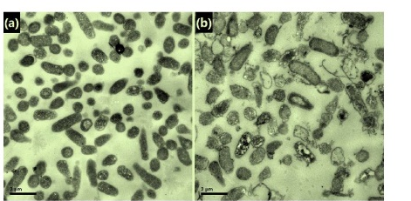  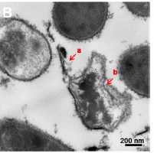  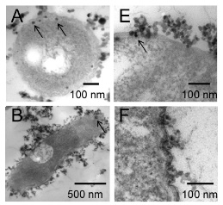  *实验之前请附参考图片说明或文献（示例）：  - 材料是纳米管表面负载有8 nm左右的纳米粉末和另外一种100 nm左右的粉末的一种三元复合材料。拍出这种材料在细胞表面的吸附情况。  - 拍出细胞细胞质的破坏情况，如细胞膜的损坏。（图中红色所示区域）  - 拍出细胞内部是否含某种材料。  - 在低倍率下拍一些大肠杆菌整体的形貌图。
实验内容 | 切片 | 常温切片 □ |  | □前固定 □后固定（锇酸） □脱水包埋 □光镜定位 □切片 □铀染 □铅染 □免疫标记
 |  | 冷冻切片 □
 |  | 切片厚度 |  |  |  |  | 包埋树脂 |  | □LR White □ 812
 |  | 特殊要求
 | 负染 | □磷钨酸、 □醋酸双氧铀、 □钼酸铵
 | 电镜拍照 | *说明所需项目：形貌、高分辨晶格、衍射、能谱；对制样的要求：如用哪种铜网，哪种溶剂分散，是否需要超声；超声时间等，描述预期形貌并附上参考图片。
送样须知：
1. 具有账号的用户可以通过预约系统预约送样，无预约账号的用户可以通过电话或邮件联系工作人员，审核通过后送样时间统一为每周的周一、周二。
2. 送样时请填写透射电镜样品信息登记表。
（1） 标注样品来源：动物组织、微生物、植物、材料等；
（2） 样品编号：3个字母或数字；
（3） 固定时间：是否4℃等；
（4）若有特殊样品处理方法，需和平台工作人员沟通并标注详细方法和要求。
3. 送样后样品制备顺序按照实际送样时间先后进行。
4. 无特殊要求每个样品捞2片铜网。
5. 生物样品超薄切片制备（固定—脱水—包埋—切片—染色）周期为15个工作日，请提前预约透射电镜观察时间。
6. 若样品需加急处理，校内样品加急费为现有收费标准的1.5倍，校外样品加急费为现有收费标准的2倍。
7. 有放射性、腐蚀性样品拒收。致病性的生物样品必须固定失活后方可接收。
8. 生物样品取材需新鲜，仅接收2.5%戊二醛固定后的样品。样品在戊二醛固定液中保存时间不超过7天。
9. 组织样品大小至少在一个方向小于1mm，悬浮样品离心后在1.5ml离心管底部可见块状，并标明离心速度。
10. 测试中若发现碳膜破坏严重,将立即取出样品,以防止污染电镜；
11. 样品颗粒应小于1um,测试中若发现颗粒过大易于脱落，须马上取出样品,避免掉落,防止污染电镜；
12. 磁性样品会对电镜的电磁透镜造成永久伤害,本电镜拒绝测试；
13. 低熔点样品(如铟、锡等)，会产生相变,其蒸气污染电镜,本电镜拒绝测试；
14. 高聚物裂解温度需高于350℃,测试时请附上TGA曲线图,否则拒绝测试；
细胞取材：
取材前应根据不同种类培养细胞及其研究目的，选择合适的取材时间点，使大多数培养细胞的存活态符合研究目的，要求细胞数量大于10⁶，同时应检测并调整缓冲液与2%-4%戊二醛固定液的pH与细胞培养液的pH相同，并且固定液和缓冲液温度应与细胞培养温度接近，刚从4℃冰箱取出的缓冲液和固定液不能直接注入培养细胞。
悬浮细胞取材：1、把全细胞悬浮液置入洁净离心管。2、1000r/min低速离心5min，使离心管底部形成细胞团。3、弃去上清液，加入缓冲液，选择合适的离心速率和时间，如采用5000r/min，离心10min，至出现致密细胞团块、牙签小心挑起细胞团块而不散。4、弃去上清液，注入2%-4%戊二醛（或多聚甲醛和戊二醛混合固定液），即可送专业实验室进入后续制备。
当用牙签挑起细胞团块时，若细胞呈分散状态，最好在离心管中注入5微升左右血清或抗凝血浆，充分混合后再次离心，直至管底部出现致密细胞团块。为了提高细胞固定效果，也可以先在细胞培养液中加入等量2%-4%戊二醛固定液，固定1min，之后离心成团。
贴壁培养细胞取材：
依据研究目的和要求不同，贴壁培养细胞取材有3种方法。一是“先离心、后固定”，即：弃去培养液，加入等温的缓冲液，用柔软的细胞划片刮取细胞，作细胞悬液，参照上述悬浮细胞取材步骤操作。而是“先固定、后离心”，即：弃去一半或部分培养液，快速加入适量等温的醛类固定液，固定1min左右，刮起细胞，成细胞悬液。三是“原为固定、倒扣包埋”。

